LOGOTIPO | Especificação dos  Requisitos do Sistema  (System Requirements Specification)

Desenvolvimento de um Software de Gestão de uma Biblioteca Universitária

Autores
Número | Nome
8810 | André Santos
11093 | Flávio Oliveira
880877 | Carlota Bundi
10767 | Rodrigo Queirós

Revisões
Data | Alterações

Introdução

Definição do Problema
Este projeto surgiu de uma ideia, dada em aula pelo professor, e que visa desenvolver um programa de gestão de uma biblioteca universitária. O software tem como objetivo gerir todos os elementos desde livros, requisições, alunos e funcionários.

Participantes
Os participantes deste trabalho serão o grupo definido em aula e o professor da disciplina.

Configuração Operacional
O software vai ser implementado numa biblioteca universitária com o objetivo de informatizar todo o sistema de modo a simplificar a burocracia utilizada anteriormente. Em grande parte das bibliotecas o sistema utilizado é simples e exige interação com sistemas de faturação entre outros.

Análise de Impacto
Este software diminui o gasto de papel. Aumenta a produtividade por se gastar menos tempo à procura de informações sobre quem tem livros em atraso, quais os livros indisponíveis.
Os alunos podem pesquisar usando o software se a biblioteca tem certo livro e se este se encontra disponível, também como a sua localização.

Sistemas Relacionados

Sistema da Biblioteca do ISMT
O Sistema da biblioteca do ISMT está contido em vários módulos, que interagem entre si.
O seu sistema dá-lhes a possibilidade de introduzir livros novos, efetuar empréstimos de livros entre outras coisas. O sistema também deixa aos utilizadores pesquisar se a biblioteca tem certo livro, em que sala/estante se encontra, e se está disponível.
Em caso de o utilizador ter de pagar multa por atraso a devolver livros, o sistema tem um módulo de faturação.
Qualquer pessoa pode usar a biblioteca, mas apenas alunos/funcionários/docentes podem requisitar livros.
Apenas alguns módulos são usados pelos funcionários. Alguns módulos nem têm acesso por não terem sido comprados ou por serem destinados apenas ao administrador do sistema.
Os módulos mais usados são os seguintes:
- catwin – módulo de catalogação
- pacwin – módulo para pesquisar se um livro existe na biblioteca usando os computadores da mesma.
- pacweb – módulo para pesquisar se um livro existe na biblioteca usando o website do ISMT.
- usewin – módulo que regista os utilizadores, regista os empréstimos e devoluções.
- Estatísticas – este módulo possibilita saber diversas estatísticas como quando livros são requisitados quais os mais requisitados. Este modulo também possibilita aos funcionários saber quem tem livros em atraso.
O administrador de sistema tem um login diferente com mais funcionalidades.
Vantagens:
- Facilidade ao aluno para procurar livros
- Sistema com vários módulos interligados entre si, que aumenta a eficiência dos funcionários.
Desvantagens:
- Ter de usar um módulo destinado a estatísticas para descobrir quem tem livros em atraso.

Requisitos Funcionais
[Determinação das funções específicas que o sistema realiza e dos dados sobre as quais as funções operam. Os requisitos funcionais são apresentados sob a forma de casos de uso (em cenários que descrevem a operação do sistema do ponto de vista do utilizador final). Todas as capacidades e características do sistema devem ser ilustradas com um ou mais exemplos]

[O funcionário/administrador pode registar utilizadores da biblioteca na plataforma]
Esta função permite aos funcionários e administradores registar os utilizadores da biblioteca.

Atores (elementos externos ao sistema)
Funcionários e administradores.

Pré-condições
- Funcionário/administrador estarem autenticados.

Sequência de acontecimentos
- O utilizador escolhe a opção de registo de utilizadores
- O sistema mostra um formulário
- O utilizador introduz os dados
- O sistema confirma a introdução do novo utilizador

Caminhos alternativos
O administrador pode registar os alunos por importação de tabelas CSV

Pós-condições
Não existem pós-condições.

[O funcionário/ administrador pode fazer login no sistema]
Esta função permite aos funcionários e administradores fazer autenticação.

Atores (elementos externos ao sistema)
Funcionários e administradores.

Pré-condições
Não existem pré-condições.

Sequência de acontecimentos
- O utilizador abre o programa
- O sistema mostra uma janela de login
- O utilizador introduz o nome de usuário e password
- O sistema entra no menu do software.

Caminhos alternativos
Não existe nenhum caminho alternativo.

Pós-condições
Não existem pós-condições.

[O administrador pode registar outros funcionários]
Esta função permite aos administradores registar os funcionários e administradores da biblioteca.

Atores (elementos externos ao sistema)
Administradores.

Pré-condições
- Administrador estar autenticado.

Sequência de acontecimentos
- O utilizador escolhe a opção de registo de funcionários/administradores.
- O sistema mostra um formulário de registo
- O utilizador introduz os dados
- O sistema confirma o registo de novo utilizador

Caminhos alternativos
O administrador pode registar os funcionários/administradores por importação de tabelas CSV.

Pós-condições
Não existem pós-condições.

[O administrador pode listrar funcionários/administradores]
Esta função permite aos administradores listar a tabela de funcionários e administradores.

Atores (elementos externos ao sistema)
Administradores.

Pré-condições
- Administrador estar autenticado.

Sequência de acontecimentos
- O utilizador seleciona a opção de listar funcionários/administradores
- O sistema abre uma lista com o nome dos funcionários/administradores

Caminhos alternativos
Não existem caminhos alternativos.

Pós-condições
Não existem pós-condições.

[O funcionário/administrador pode registar livros no sistema]
Esta função permite aos funcionários e administradores registar livros no sistema.

Atores (elementos externos ao sistema)
Funcionários e administradores.

Pré-condições
- Funcionário/administrador estarem autenticados.

Sequência de acontecimentos
- O utilizador escolhe a opção de registo de livros
- O sistema mostra uma janela com um formulário
- O utilizador introduz os dados
- O sistema confirma o sucesso de registo

Caminhos alternativos
O administrador pode registar os livros por importação de tabelas CSV

Pós-condições
Não existem pós-condições.

[O funcionário/administrador pode editar livros no sistema]
Esta função permite aos funcionários e administradores editar informações sobre livros previamente registados.

Atores (elementos externos ao sistema)
Funcionários e administradores.

Pré-condições
- Funcionário/administrador estarem autenticados.
- O livro tem de estar registado no sistema.

Sequência de acontecimentos
- O utilizador escolhe a opção de listagem de livros
- O sistema mostra uma listagem dos livros
- O utilizador escolhe o livro que quer editar
- O sistema abre uma janela com a informação do livro
- O utilizador introduz os novos dados nos campos pretendidos
- O sistema confirma os novos dados

Caminhos alternativos
- Selecionar a opção de editar livros
- Introduzir o ID único do livro
- Colocar os novos dados

Pós-condições
Não existem pós-condições.

[O funcionário/administrador pode tornar livros no sistema inativos]
Esta função permite aos funcionários e administradores alterar tornar inativos os livros no sistema que já não pertencem à biblioteca.

Atores (elementos externos ao sistema)
Funcionários e administradores.

Pré-condições
- Funcionário/administrador estarem autenticados.
- O livro tem de estar registado no sistema.

Sequência de acontecimentos
- O utilizador escolhe a opção de listagem de livros
- O sistema mostra uma listagem de livros
- O utilizador seleciona o livro e escolhe a opção tornar inativo
- O sistema confirma a operação

Caminhos alternativos
- Selecionar a opção de tornar inativo
- Introduzir o ID único do livro
- Confirmar a escolha feita

Pós-condições
Não existem pós-condições.

[O funcionário/administrador pode editar utilizadores da biblioteca]
Esta função permite aos funcionários e administradores editar os utilizadores da biblioteca.

Atores (elementos externos ao sistema)
Funcionários e administradores.

Pré-condições
- Funcionário/administrador estarem autenticados.
- O utilizador tem de estar registado.

Sequência de acontecimentos
- O utilizador escolhe a opção de listagem de utilizadores
- O sistema mostra uma listagem de utilizadores
- O utilizador escolhe o utilizador que quer editar
- O utilizador introduz os novos dados
- O sistema confirma a alteração feita

Caminhos alternativos
- Selecionar a opção de editar utilizadores
- Introduzir o ID único do utilizador
- Colocar os novos dados

Pós-condições
Não existem pós-condições.

[Os utilizadores/funcionários/administradores podem filtrar os livros pelos vários campos e conseguir ver se um livro está ou não disponível]
Esta função permite a qualquer pessoa verificar se a biblioteca tem certo livro, onde se encontra e se este se encontra disponível.

Atores (elementos externos ao sistema)
Qualquer pessoa.

Pré-condições
Não existem pré-condições.

Sequência de acontecimentos
- O utilizador abre o programa
- O utilizador pede uma listagem de livros por qualquer campo
- O sistema mostra o resultado do pedido
- O utilizador escolhe o livro
- O sistema devolve a informação sobre a localização do livro e se este se encontra disponível

Caminhos alternativos
- O sistema devolve que não há livros dentro dos parâmetros pesquisados
- O sistema pergunta se quer continuar a pesquisar

Pós-condições
Não existem pós-condições.

[O funcionário/administrador pode filtrar os utilizadores por todos os campos existentes]
Esta função permite aos funcionários e administradores filtrar os utilizadores por todos os campos existentes.

Atores (elementos externos ao sistema)
Funcionários e administradores.

Pré-condições
- Funcionário/administrador estarem autenticados.

Sequência de acontecimentos
- O utilizador escolhe a opção de listagem de utilizadores
- O sistema mostra uma janela de pesquisa
- O utilizador introduz os dados pretendidos para a pesquisa
- O sistema mostra uma listagem dos utilizadores com esses dados

Caminhos alternativos
Não existem caminhos alternativos.

Pós-condições
Não existem pós-condições.

[O administrador pode exportar tabelas CSV]
Esta função permite ao administrador exportar tabelas CSV.

Atores (elementos externos ao sistema)
Administrador

Pré-condições
- O administrador deve estar autenticado

Sequência de acontecimentos
- O utilizador escolhe a opção de exportar tabela CSV
- O sistema abre uma janela explorer
- O utilizador escolhe o caminho onde quer guardar o ficheiro
- O utilizador escreve o nome do ficheiro pretendido
- O sistema confirma que ficou guardado o ficheiro

Caminhos alternativos
Não existem caminhos alternativos

Pós-condições
Não existem pós-condições

[O administrador pode importar tabelas CSV]
Esta função permite ao administrador importar tabelas CSV

Atores (elementos externos ao sistema)
Administrador

Pré-condições
- O administrador deve estar autenticado

Sequência de acontecimentos
- O utilizador escolhe a opção de importar tabela CSV
- O sistema abre uma janela explorer
- O utilizador escolhe o caminho onde o ficheiro se encontra
- O utilizador escolhe o ficheiro pretendido
- O sistema confirma que importou as tabelas com sucesso

Caminhos alternativos
Não existem caminhos alternativos

Pós-condições
Não existem pós-condições

[O administrador pode guardar backups]
[Esta função permite ao administrador guardar e carregar backups]

Atores (elementos externos ao sistema)
Administrador

Pré-condições
- O administrador deve estar autenticado.

Sequência de acontecimentos
- O utilizador escolhe a opção de guardar backup
- O sistema abre uma janela explorer
- O utilizador escolhe o caminho onde quer guardar o ficheiro
- O utilizador escreve o nome do ficheiro pretendido
- O sistema confirma que ficou guardado o ficheiro

Caminhos alternativos
Não existem caminhos alternativos.

Pós-condições
Não existem pós-condições-.

[O administrador pode restaurar backups]
[Esta função permite ao administrador guardar e carregar backups]

Atores (elementos externos ao sistema)
Administrador

Pré-condições
- O administrador deve estar autenticado.

Sequência de acontecimentos
- O utilizador escolhe a opção de restaurar backup
- O sistema abre uma janela explorer
- O utilizador escolhe o caminho onde o ficheiro se encontra
- O utilizador escolhe o ficheiro pretendido
- O sistema confirma que restaurou o sistema com sucesso

Caminhos alternativos
Não existem caminhos alternativos.

Pós-condições
Não existem pós-condições.

[Os funcionários/administradores podem fazer o registo de requisição de livros]
[Esta função permite ao administrador e funcionários fazer o registo de requisições de livros]

Atores (elementos externos ao sistema)
Administrador e funcionários

Pré-condições
- O administrador/funcionário deve estar autenticado.

Sequência de acontecimentos
- O utilizador escolhe a opção de requisição
- O sistema abre uma janela de formulário
- O utilizador introduz os dados
- O sistema confirma que a operação foi um sucesso.

Caminhos alternativos
- O utilizador pede listagem de alunos
- O sistema apresenta a listagem
- O utilizador escolhe o aluno
- O utilizador a opção de registo de requisição
- O sistema mostra o formulário de requisição
- O utilizador introduz os dados
- O sistema informa que o registo foi um sucesso
- O utilizador pede listagem de livros
- O sistema apresenta a listagem
- O utilizador escolhe o livro
- O utilizador a opção de registo de requisição
- O sistema mostra o formulário de requisição
- O utilizador introduz os dados
- O sistema informa que o registo foi um sucesso

Pós-condições
Não existem pós-condições

[Os funcionários/administradores podem alterar o registo de requisição de livros]
[Esta função permite ao administrador e funcionários alterar o registo de requisições de livros]

Atores (elementos externos ao sistema)
Administrador e funcionários

Pré-condições
- O administrador/funcionário deve estar autenticado.

Sequência de acontecimentos
- O utilizador escolhe a opção de requisição
- O sistema abre uma janela de formulário
- O utilizador introduz os dados
- O sistema confirma que a operação foi um sucesso.

Caminhos alternativos
- O utilizador pede listagem de alunos
- O sistema apresenta a listagem
- O utilizador escolhe o aluno
- O utilizador a opção de registo de requisição
- O sistema mostra o formulário de requisição
- O utilizador introduz os dados
- O sistema informa que o registo foi um sucesso
- O utilizador pede listagem de livros
- O sistema apresenta a listagem
- O utilizador escolhe o livro
- O utilizador a opção de registo de requisição
- O sistema mostra o formulário de requisição
- O utilizador introduz os dados
- O sistema informa que a alteração do registo foi um sucesso

Pós-condições
Não existem pós-condições

Requisitos Não Funcionais

Requisitos do Sistema
- Ambiente operacional
- Linguagem Java e Java FX
- Windows, MacOs e Linux
- Uma máquina com os requisitos de hardware necessários ao seu funcionamento
- Cumprimento de Standard
- O software tem de estar de acordo com o ISO 9001
- O software tem de estar de acordo com o RGPD (Regulamento Geral sobre a Proteção de Dados)
- Características genéricas
- Estar disponível a qualquer hora
- Não existir redundância de dados
- O backup será feito a cada alteração
- Os dados estarão protegidos em ficheiros binários
- Quando se abre o sistema este deve restaurar o último backup
- Existe um limite de livros registados
- Existe um limite de utilizadores registados
- Existe um limite de administradores registados
- Existe um limite de registo de requisições. Se este limite for alcançado será apagado automaticamente os registos mais antigos de modo a dar espaço aos mais recentes

Requisitos do Processo
- Tempo de desenvolvimento
- Três meses
- Custo de desenvolvimento
- Custo do Microsoft Project
- Custo de recursos humanos
- Entregas de software
- Os protótipos e o software têm de ser entregues nas datas definidas
- Relatórios
- Os relatórios têm de ser entregues nas datas definidas

Requisitos de Pessoal
- Membros da equipa de desenvolvimento (formação, certificação, ...)
- São necessários dois programadores
- São necessários dois designers
- É necessário um Project Manager
- Utilizadores (formação, necessidades especiais, ...)]
- É preciso um funcionário com noções básicas de informática

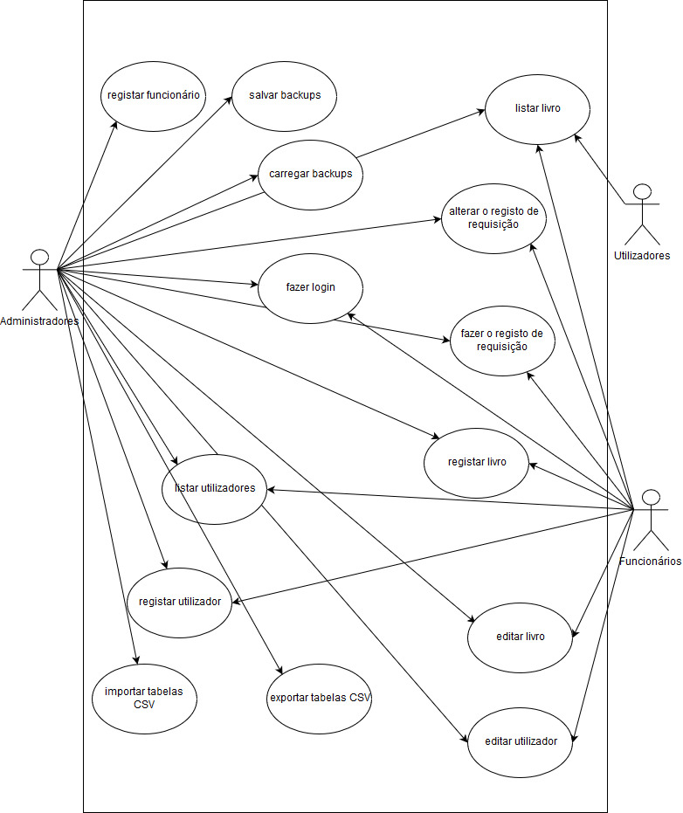
Perspetiva de Desenvolvimento

